Uke 40 | Mandag 02.10 | Tirsdag 03.10 | Onsdag 04.10 | Torsdag 05.10 | Fredag 06.10
 | Lekegrupper  Eventyrsamling: «Bukkene Bruse»  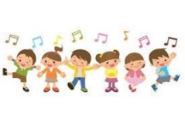 | Estetisk aktivitet  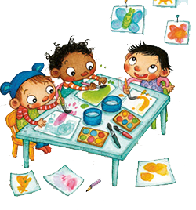  Fiskemåltid | Grovmotoriske aktiviteter  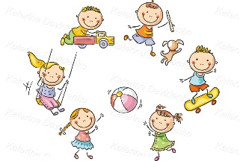  Varmmat | Aldersinndelte grupper sammen med Rødkløver | Turdag  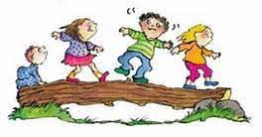  Teater
Uke 41 | Mandag 09.10 | Tirsdag 10.10 | Onsdag 11.10 | Torsdag 12.10 | Fredag 13.10
 | Lekegrupper/Teater  Eventyrsamling: «Bukkene Bruse»  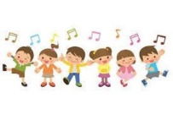 | Grovmotoriske aktiviteter  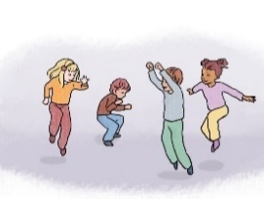  Fiskemåltid | Estetiske aktiviteter  Varmmat | Aldersinndelte grupper sammen med Rødkløver | Turdag
Uke 42 | Mandag 16.10 | Tirdag 17.10 | Onsdag 18.10 | Torsdag 19.10 | Fredag 20.10
 | Lekegrupper  Eventyrsamling: «Bukkene bruse»  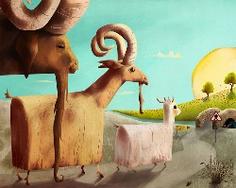 | Estetisk aktivitet  Fiskemåltid | Grovmotoriske aktiviteter  Varmmat | Aldersinndelte grupper sammen med Rødkløver | Turdag
Uke 43 | Mandag 23.10 | Tirsdag 24.10 | Onsdag 25.10 | Torsdag 26.10 | Fredag 27.10
 | Lekegrupper  Eventyrsamling  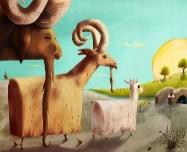  «Bukkene bruse» | FN  Fiskemåltid | Estetiske aktiviteter  Varmmat | Aldersinndelte grupper sammen med Rødkløver | Turdag
Sanger / Regler: «God morgen», «Nede på stasjonen», «En kort og en Lang»
Bøker og eventyr: «Bukkene bruse» og venneboken «Vise Følelser»

